LYCEE BELLEVUE

PARTIE 2 :
EXEMPLES DE COMPOSANTS
D’UN PROJET CLASSES PAR
FONCTIONS GENERIQUES

Par Philippe MESTRE

Partie 2 : EXEMPLES DE COMPOSANTS

CHAINE D’INFORMATION

ACQUERIR
CAPTEURS INFRAROUGES
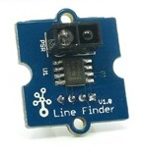 | Le module « Grove – capteur suiveur de ligne » permet de suivre une ligne grâce à un signal TOR. Ce type de capteur est très souvent utilisé !  https://www.lextronic.fr/modules-infrarouges/28942-module-grove-capteur-suiveur-de-ligne.html  http://wiki.seeed.cc/Grove-Line_Finder/
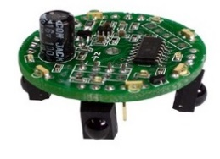 | Le module « IR Beacon », utilisé par lot de 2 pour une application de poursuite (robot suiveur, caddie suiveur etc.)  https://www.lextronic.fr/leds-infrarouges/30859-modules-ir-beacon.html
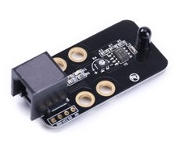 | Le module « Me flame sensor » permet de détecter des flammes.  https://www.lextronic.fr/capteurs-infrarouge/18418-module-me-flame-sensor.html
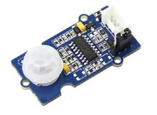 | Le module « Grove infrarouge passif » permet de détecter la présence d’un être humain ou d’un animal grâce à un PIR.  https://www.lextronic.fr/modules-infrarouges/28945-module-grove-infrarouge-passif.html  http://wiki.seeedstudio.com/Grove-PIR_Motion_Sensor/

Plus d’équipements sur https://www.lextronic.fr/8481-capteurs-infrarouge

CAPTEURS ULTRASON
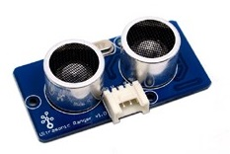 | Le module « Grove – télémètre ultrason » pour mesurer les distance par rapport à un obstacle.  https://www.lextronic.fr/capteurs-ultrason-hyper/28943-module-grove-telemetre-ultrason.html  http://wiki.seeedstudio.com/Grove-Ultrasonic_Ranger/

Plus d’équipements sur https://www.lextronic.fr/4156-capteurs-ultrason-hyper
MOUVEMENTS ET GESTES
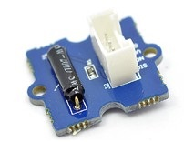 | Module « Grove – Tilt » pour détecter une inclinaison.  https://www.lextronic.fr/relais-commande/28900-module-grove-tilt.html  http://wiki.seeedstudio.com/Grove-Tilt_Switch/
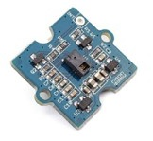 | Module « Grove – détecteur de gestes » permet de reconnaître jusqu’à 9 mouvements de la main  https://www.lextronic.fr/mouvements-et-gestes/20474-module-grove-detecteur-de-gestes.html  https://www.seeedstudio.com/Grove-Gesture-p-2463.html

Plus d’équipements sur https://www.lextronic.fr/4156-capteurs-ultrason-hyper

ACCELEROMETRE – BOUSSOLE
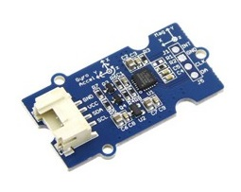 | Le module « Grove IMU 9DOF V2 » est équipé à la fois d’un gyroscope, d’un accéléromètre et d’un magnétomètre chacun sur 3 axes avec sortie I2C  https://www.lextronic.fr/accelerometres-gyro/22649-module-grove-imu-9dof-v2.html  http://wiki.seeedstudio.com/Grove-IMU_9DOF_v2.0/
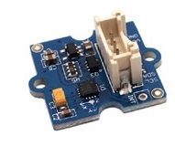 | Le module « Grove – boussole 3 axes » intègre une boussole 3 axes avec sortie I2C  https://www.lextronic.fr/accelerometres-gyro/28952-module-grove-boussole-3-axes.html  http://wiki.seeedstudio.com/Grove-3-Axis_Compass_V1.0/

Plus d’équipements sur https://www.lextronic.fr/4204-accel-gyro-boussoles

TEMPERATURE – HUMIDITE – NIVEAU D’EAU
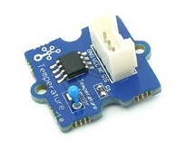 | Module « Grove – capteur de température » à sortie analogique  https://www.lextronic.fr/temperature-meteo/28923-module-grove-capteur-de-temperature.html  http://wiki.seeedstudio.com/Grove-Temperature_Sensor_V1.2/  Plage de mesure : -40°C à +125°C
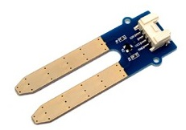 | Module « Grove – capteur d’eau » analogique  https://www.lextronic.fr/temperature-meteo/28926-module-grove-capteur-d-eau.html  http://wiki.seeedstudio.com/Grove-Moisture_Sensor/
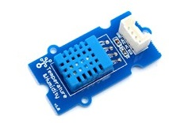 | Module « Grove – humidité – température » à sortie numérique  Plage de mesure : 20% à 90% HR et 0°C à 50°C  https://www.lextronic.fr/temperature-meteo/28929-module-grove-humidite-temperature.html  http://wiki.seeedstudio.com/Grove-TemperatureAndHumidity_Sensor/
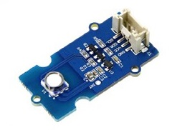 | Module « Grove – baromètre » avec interface I2C  Plage de mesure : 300mbar à 1200mbar  https://www.lextronic.fr/temperature-meteo/20868-module-grove-barometre.html  http://wiki.seeedstudio.com/Grove-Barometer-High-Accuracy/

Plus d’équipements sur https://www.lextronic.fr/4175-temperature-meteo

AIR – GAZ - EAU
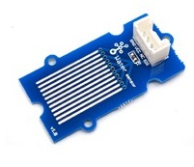 | Module « Grove – capteur d’eau et niveau » peut être câblé en E/S numérique ou analogique  https://www.lextronic.fr/temperature-meteo/28928-module-grove-capteur-d-eau-et-niveau.html  http://wiki.seeedstudio.com/Grove-Water_Sensor/
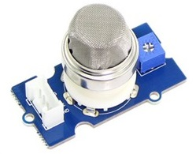 | Module « Grove – capteur de gaz » pour détecter du monoxyde de carbone, de l’alcool, du propane/GPL, du méthane, du butane, du dihydrogène ou encore de la fumée. Entrée analogique.  https://www.lextronic.fr/air-gaz-eau/17323-module-grove-capteur-de-gaz.html  http://wiki.seeedstudio.com/Grove-Gas_Sensor-MQ2/
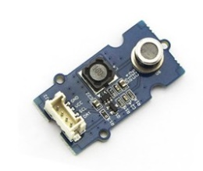 | Module « Grove – capteur d’alcool » pour détecter la concentration d’alcool avec entrée analogique.  https://www.lextronic.fr/air-gaz-eau/17319-module-grove-capteur-d-alcool.html  http://wiki.seeedstudio.com/Grove-Alcohol_Sensor/
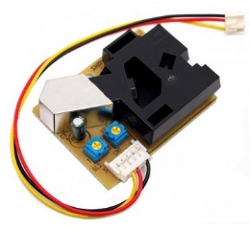 | Module « Grove – capteur de poussières » permet d’obtenir une indication sur la qualité de l’air ambiante. Sortie PWM  https://www.lextronic.fr/air-gaz-eau/17315-module-grove-capteur-de-poussieres.html  http://wiki.seeedstudio.com/Grove-Dust_Sensor/

Plus d’équipements sur https://www.lextronic.fr/4185-air-gaz-eau

FORCE - PRESSION
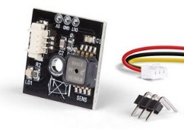 | Module « capteur de pression barométrique » avec sortie analogique  https://www.lextronic.fr/force-flexion-pression/17773-module-capteur-de-pression-barometrique.html  Plage de mesure : de 0.15 à 1.15 bars  Pression max. admissible : 4 bars
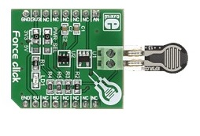 | Module « Force click » pour mesurer une pression mécanique comprise entre 0,2 et 20N avec entrée analogique.  https://www.lextronic.fr/force-flexion-pression/15770-module-force-click.html

Plus d’équipements sur https://www.lextronic.fr/4212-force-flexion-pression

CHOCS - VIBRATIONS
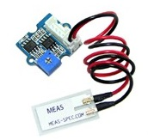 | Module « Grove – capteur de vibration » pour détecter les vibrations avec entrée numérique.  https://www.lextronic.fr/relais-commande/28987-module-grove-capteur-de-vibration.html  http://wiki.seeedstudio.com/Grove-Piezo_Vibration_Sensor/
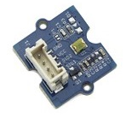 | Module « Grove – capteur de collision » pour détecter les collisions avec entrée numérique.  https://www.lextronic.fr/relais-commande/20863-module-grove-capteur-de-collision.html  http://wiki.seeedstudio.com/Grove-Collision_Sensor/

Plus d’équipements sur https://www.lextronic.fr/4210-chocs-vibrations

LUMIERE - COULEUR
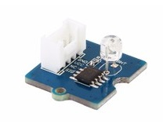 | Module « Grove – capteur de luminosité » avec sortie analogique  Longueur d’onde maximum : 540 nm  https://www.lextronic.fr/capteurs-lumiere-couleur/28992-module-grove-capteur-de-luminosite.html  http://wiki.seeedstudio.com/Grove-Light_Sensor/
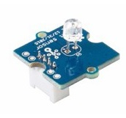 | Module « Grove – capteur de lumière » avec sortie analogique  Longueur d’onde maximum : 540 nm  https://www.lextronic.fr/capteurs-lumiere-couleur/13946-module-grove-capteur-de-lumiere-p.html  http://wiki.seeedstudio.com/Grove-Light_Sensor/
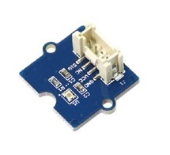 | Module « Grove – capteur de luminance » avec sortie analogique  Plage de mesure : 0 à 1000 Lux  https://www.lextronic.fr/capteurs-lumiere-couleur/20897-module-grove-capteur-de-luminance.html  http://wiki.seeedstudio.com/Grove-Luminance_Sensor/
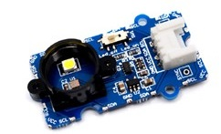 | Module « Grove – capteur de couleur v2 » piloté via le port I2C  https://www.lextronic.fr/capteurs-lumiere-couleur/28946-module-grove-capteur-de-couleur.html  http://wiki.seeedstudio.com/Grove-I2C_Color_Sensor/
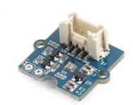 | Module « Grove – capteur d’UV » piloté via le port I2C  https://www.lextronic.fr/capteurs-lumiere-couleur/17539-module-grove-capteur-d-uv.html  http://wiki.seeedstudio.com/Grove-Sunlight_Sensor/  Longueur d’onde : 280 à 950 nm  CAMERA
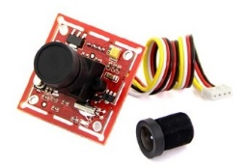 | Module « Grove – Serial Camera Kit »  https://www.lextronic.fr/acquisition-video/29862-module-grove-serial-camera-kit.html  http://wiki.seeedstudio.com/Grove-Serial_Camera_Kit/  Résolution : 640*480, 320*240, 160*120

Plus d’équipements sur https://www.lextronic.fr/4245-lumiere-couleur-camera

MAGNETIQUE - CAPACITIF
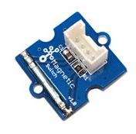 | Module « Grove – ILS » se comporte comme un interrupteur à distance, fonctionne avec un aimant, sur une entrée numérique.  https://www.lextronic.fr/capteurs-divers/28887-module-grove-ils.html  http://wiki.seeedstudio.com/Grove-Magnetic_Switch/
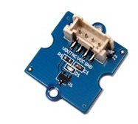 | Module « Grove – capteur à effet Hall » se comporte également comme un interrupteur à distance. Se câble sur une entrée numérique.  https://www.lextronic.fr/magnetique-capacitif/28889-module-grove-capteur-a-effet-hall.html  http://wiki.seeedstudio.com/Grove-Hall_Sensor/
Plus d’équipements sur https://www.lextronic.fr/4272-magnetique-capacitif

JOYSTICK - ENCODEUR
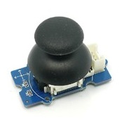 | Module « Grove – Joystick » permet de transmettre une information sur 2 axes grâce à deux potentiomètres linéaires en utilisant une entrée analogique.  https://www.lextronic.fr/potentiometres-joystick/28922-module-grove-joystick.html  http://wiki.seeedstudio.com/Grove-Thumb_Joystick/
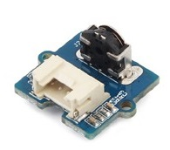 | Module« Grove – mouse encodeur » est un codeur incrémental rotatif à câblé sur une entrée numérique.  https://www.lextronic.fr/potentiometres-joystick/17806-module-grove-mouse-encodeur.html  http://wiki.seeedstudio.com/Grove-Mouse_Encoder/
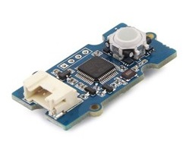 | Module« Grove – mini track ball » dispose d’un système de tracking. Sa mise en œuvre est fastidieuse pour la partie programmation.  https://www.lextronic.fr/potentiometres-joystick/16916-module-grove-mini-track-ball.html  http://wiki.seeedstudio.com/Grove-Mini_Track_Ball/

Plus d’équipements sur https://www.lextronic.fr/4270-joystick-encodeur

BOUTON POUSSOIR – MICRO SWITCH - POTENTIOMETRE
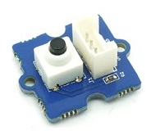 | Module « Grove – bouton poussoir » à connecter sur une entrée numérique  https://www.lextronic.fr/boutons-claviers/28884-module-grove-bouton-poussoir.html  http://wiki.seeedstudio.com/Grove-Button/
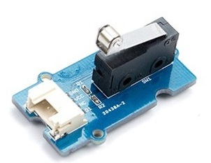 | Module « Grove –micro switch »  https://www.lextronic.fr/boutons-claviers/35118-module-grove-micro-switch.html  https://www.seeedstudio.com/Grove-Micro-Switch-p-3033.html
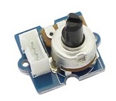 | Module « Grove – potentiomètre linéaire » à connecter sur une entrée analogique  https://www.lextronic.fr/potentiometres-joystick/28907-module-grove-potentiometre-lineaire.html  http://wiki.seeedstudio.com/Grove-Rotary_Angle_Sensor/
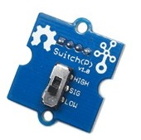 | Module « Grove – interrupteur » à connecter sur une entrée numérique  https://www.lextronic.fr/boutons-claviers/28886-module-grove-interrupteur.html  http://wiki.seeedstudio.com/Grove-Switch-P/
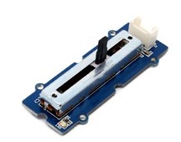 | Module « Grove – potentiomètre rectiligne » à connecter sur une entrée analogique  https://www.lextronic.fr/potentiometres-joystick/28920-module-grove-potentiometre-rectiligne.html  https://seeeddoc.github.io/Grove-Slide_Potentiometer/

Plus d’équipements sur https://www.lextronic.fr/5639-potentiometres-bp

MESURES ELECTRIQUES
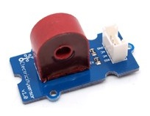 | Module « Grove – Mesureur de courant » à connecter sur une entrée analogique pour mesurer le courant traversant un fil  https://www.lextronic.fr/mesures-electriques/28949-module-grove-mesureur-de-courant.html  http://wiki.seeedstudio.com/Grove-Electricity_Sensor/
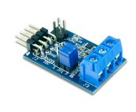 | Module « PMOD – moniteur d’alimentation » piloté via une liaison I2C permet de surveiller une consommation de courant jusqu’à environ 1A et une tension comprise entre 3,16 et 26Vcc  https://www.lextronic.fr/modules-divers/28461-module-pmod-moniteur-d-alimentation.html  https://store.digilentinc.com/pmod-pmon1-power-monitor/

Plus d’équipements sur https://www.lextronic.fr/4243-mesures-electriques

SONS
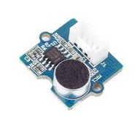 | Module « Grove – capteur de bruits » à connecter sur une entrée analogique pour détecter un bruit compris entre 16 et 20kHz  https://www.lextronic.fr/sons/28937-module-grove-capteur-de-bruits.html  http://wiki.seeedstudio.com/Grove-Sound_Sensor/
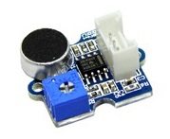 | Module « Grove – capteur de basse » à connecter sur une entrée analogique pour détecter un bruit compris entre 50 et 2000 Hz  https://www.lextronic.fr/sons/28991-module-grove-capteur-de-basse.html  http://wiki.seeedstudio.com/Grove-Loudness_Sensor/
Plus d’équipements sur https://www.lextronic.fr/4241-sons
Autre systèmes en Grove disponible sur https://www.lextronic.fr/8369-systeme-grove

TRAITER
ARDUINO
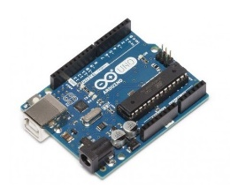 | Carte « Arduino Uno »  Microcontrôleur : ATmega328  https://www.lextronic.fr/arduino/2474-carte-arduino-uno.html
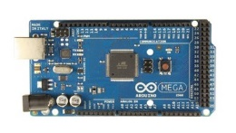 | Carte « Arduino Mega »  Microcontrôleur : ATmega2560  https://www.lextronic.fr/arduino/2986-platine-arduino-mega-2560-rev-3.html
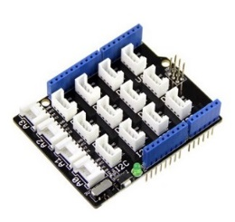 | Platine « Grove – Base Shield V2.0 » avec 16 connecteurs au format "Grove" (4 x I2C, 4 x port analogique, 1 x UART et 7 x port Digital)  https://www.lextronic.fr/shield-fomat-grove/14174-platine-grove-base-shield-v2-0.html
Plus d’équipements sur https://www.lextronic.fr/8321-arduino

RAPSBERRY-PI
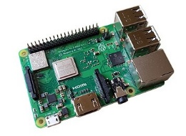 | Carte « Raspberry Pi 3 »  Processeur Broadcom BCM2837B0  https://www.lextronic.fr/raspberry/35081-platine-raspberry-pi-3-version-b-plus.html
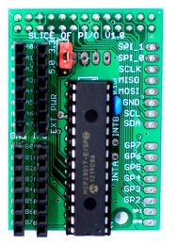 | Platine « Slice of PI/O » permet de connecter 16 E/S avec protection sur la carte Raspberry Pi  https://boutique.semageek.com/fr/187-slice-of-pio.html
Plus d’équipements sur https://www.lextronic.fr/8381-raspberry-pi

LEGO MINDSTORMS
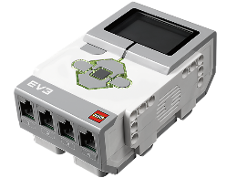 | LEGO « Brique EV3 intelligente » solution alternative à Arduino ou Raspberry pour le prototypage  https://shop.lego.com/fr-FR/Brique-EV3-intelligente-45500
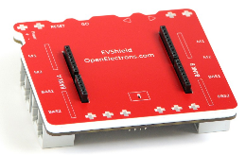 | Module « EVShield for Arduino » permet de rendre Arduino et LEGO compatibles  http://www.mindsensors.com/arduino/16-evshield-for-arduino-duemilanove-or-uno
Plus d’équipements sur https://shop.lego.com/fr-FR/MINDSTORMS-ParTheme

COMMUNIQUER
LED & AFFICHEURS LCD
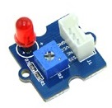 | Module « Grove – LED rouge 5 mm » permet de transmettre une information lumineuse en rouge, existe dans d’autres couleurs et en multicolore  https://www.lextronic.fr/leds-afficheurs-lcd/28960-module-grove-led-rouge-5-mm.html  http://wiki.seeedstudio.com/Grove-Red_LED/
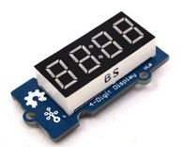 | Module « Grove – 7 segments » permet de transmettre une information sur 4 digits  https://www.lextronic.fr/leds-afficheurs-lcd/29435-module-grove-7-segments-rouges.html  http://wiki.seeedstudio.com/Grove-4-Digit_Display/
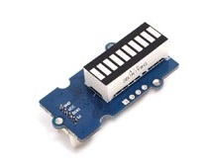 | Module « Grove – Bargraphe 10 LEDs» permet de transmettre une information sous forme de barre de niveau  https://www.lextronic.fr/leds-afficheurs-lcd/28964-module-grove-bargraphe-10-leds.html  http://wiki.seeedstudio.com/Grove-LED_Bar/
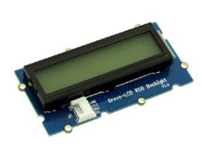 | Module « GROVE – Afficheur LCD 2X16 » permet de transmettre une information sur afficheur LCD alphanumérique  https://www.lextronic.fr/leds-afficheurs-lcd/29434-module-grove-afficheur-lcd-rgb-2x16.html  http://wiki.seeedstudio.com/Grove-LCD_RGB_Backlight/
Plus d’équipements sur https://www.lextronic.fr/3282-leds-afficheurs-lcd

BUZZER & HP
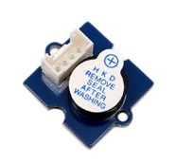 | Module « Grove – Buzzer Piezo » peut être utilisé comme alarme sonore  https://www.lextronic.fr/modules-divers/28969-module-grove-buzzer-piezo.html  http://wiki.seeedstudio.com/Grove-Buzzer/
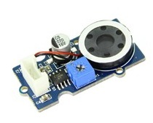 | Module « Grove – Haut-parleur » permet de transmettre une information sonore  https://www.lextronic.fr/modules-divers/29011-module-grove-haut-parleur.html  http://wiki.seeedstudio.com/Grove-Speaker/
Plus d’équipements sur https://www.lextronic.fr/3293-modules-divers

MODULES DE COMMUNICATION
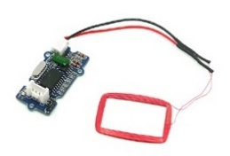 | Module « Grove – lecteur RFID » permet de récupérer des informations par radio-identification  https://www.lextronic.fr/modules-rfid/28976-module-grove-rfid-125-khz.html  http://wiki.seeedstudio.com/Grove-125KHz_RFID_Reader/
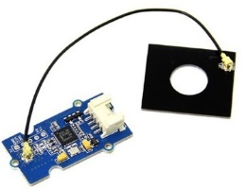 | Module « Grove – lecteur NFC » pour la communication en champ proche  https://www.lextronic.fr/modules-radiofrequence/19775-module-grove-nfc.html  http://wiki.seeedstudio.com/Grove_NFC/
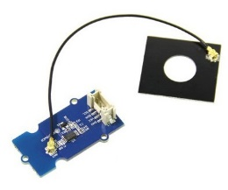 | Module « Grove –NFC tag » en complément du lecteur  https://www.lextronic.fr/modules-rfid/20866-module-grove-tag-nfc.html  http://wiki.seeedstudio.com/Grove_NFC_Tag/
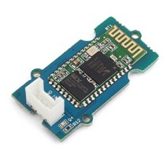 | Module « Grove – Serial Bluetooth » pour la communication en Bluetooth  https://www.lextronic.fr/modules-radiofrequence/18114-module-grove-serial-bluetooth-v30.html  http://wiki.seeedstudio.com/Grove-Serial_Bluetooth_v3.0/
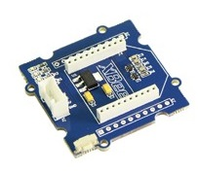 | Module « Grove – interface XBee » pour communiquer grâce au module XBee  https://www.lextronic.fr/modules-radiofrequence/29001-module-grove-interface-xbee.html  http://wiki.seeedstudio.com/Grove-Bee_Socket/
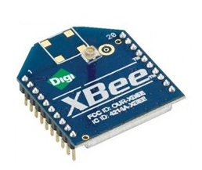 | Module « XBee » permet de mettre différents éléments en réseau  https://www.lextronic.fr/modules-xbee/2988-module-radio-xbee-xb24-aui-001.html  https://www.pobot.org/Un-reseau-sans-fil-avec-des-XBee.html
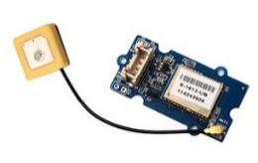 | Module « Grove – Serial Bluetooth » pour la communication en Bluetooth  https://www.lextronic.fr/modules-radiofrequence/28956-module-grove-gps.html  http://wiki.seeedstudio.com/Grove-GPS/
Plus d’équipements sur https://www.lextronic.fr/6369-modules-radiofrequence

CHAINE D’ENERGIE

ALIMENTER
BATTERIE
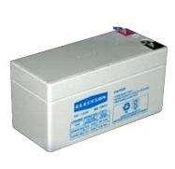 | « Batterie au plomb 12V/1,3A » peut être utilisée pour alimenter un système, existe en différents modèles (voir deuxième lien)  https://www.lextronic.fr/batteries-au-plomb/1931-batterie-au-plomb-12-v-1-3-ah.html  https://www.lextronic.fr/3454-batteries-au-plomb
Plus d’équipements sur https://www.lextronic.fr/8290-panneaux-solaires

CELLULE SOLAIRE
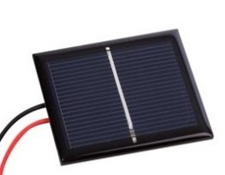 | « Cellule solaire 1V – 200mA » peut être utilisée pour alimenter un système, existe en différents modèles (voir deuxième lien)  https://www.lextronic.fr/cellules-solaires/11893-petite-cellule-solaire-1-v-200-ma.html  https://www.lextronic.fr/3425-cellules-solaires
Plus d’équipements sur https://www.lextronic.fr/8290-panneaux-solaires

PILES & ACCUS
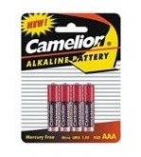 | « Lot de 4 piles LR03 (AAA) » pour alimenter un système  https://www.lextronic.fr/piles-alcalines/1196-4-piles-alcalines-1-5v-1100mah-aaa.html
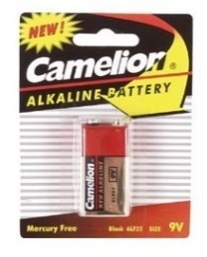 | « Lot de 1 pile 9V » pour alimenter un système  https://www.lextronic.fr/piles-alcalines/238-pile-alcaline-9v-500mah-9v.html
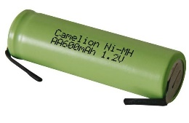 | « Accu 1,2V - 600mA » avec cosses à souder  https://www.lextronic.fr/accus-nimh/5083-accu-1-2v-600ma-cosses-a-souder.html
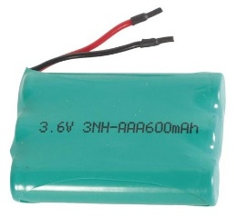 | « Pack d’accus 3,6V/600mA » avec fils à souder  https://www.lextronic.fr/accus-nimh/4917-pack-d-accus-3-6v-600ma-fils-a-souder.html

Plus d’équipements sur https://www.lextronic.fr/8291-piles-et-accus

CONTACTS et COUPLEURS
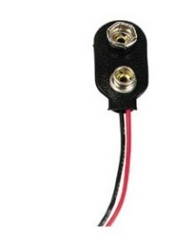 | « Contact à pression pour pile 9V » à combiner avec 1 pile 9V pour alimenter un système  https://www.lextronic.fr/coupleurs-de-piles/2815-contact-a-pression-economique-pour-pile-9v.html
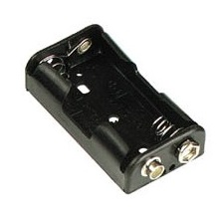  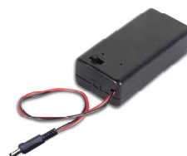 | « Coupleur de 2 piles AA (LR6) » à combiner avec 2 piles LR6 pour alimenter un système  https://www.lextronic.fr/coupleurs-de-piles/2793-coupleur-de-2-piles-aa-lr6.html
« Boitier coupleur de 1 pile 9V » à combiner avec 1 pile 9V pour alimenter un système
https://www.lextronic.fr/coupleurs-de-piles/2812-boitier-coupleur-de-1-pile-9v.html
Plus d’équipements sur https://www.lextronic.fr/3466-coupleurs-de-piles

DISTRIBUER
COMMANDE MOTEUR
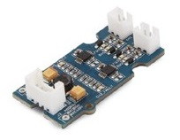 | Module « Grove – Mini commande moteur I2C » permet de piloter jusqu’à 2 moteurs à courant continu  https://www.lextronic.fr/moteurs-servomoteurs/17255-module-grove-mini-commande-moteurs-i2c.html  http://wiki.seeedstudio.com/Grove-Mini_I2C_Motor_Driver_v1.0/
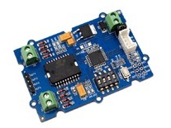 | Module « Grove – Commande moteur I2C » intègre un double pont en H  https://www.lextronic.fr/moteurs-servomoteurs/28970-module-grove-commande-de-moteurs-i2c.html  http://wiki.seeedstudio.com/Grove-I2C_Motor_Driver_V1.3/
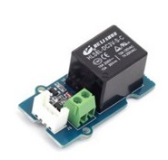 | Module « Grove – Relais » pouvant piloter une pompe ou une électrovanne ou encore un moteur dans un seul sens de rotation  https://www.lextronic.fr/relais-commande/17362-module-grove-relais.html  http://wiki.seeedstudio.com/Grove-Relay/

Plus d’équipements sur https://www.lextronic.fr/3278-moteurs-servomoteurs
AUTRES MODULES
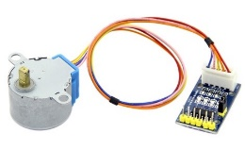 | Kit « Moteur pas-à-pas avec driver » pour la commande d’un moteur pas-à-pas  https://www.lextronic.fr/moteurs-pas-a-pas/30128-moteur-pas-a-pas-avec-driver.html  https://www.seeedstudio.com/Gear-Stepper-Motor-with-Driver-p-1685.html?cPath=39_40
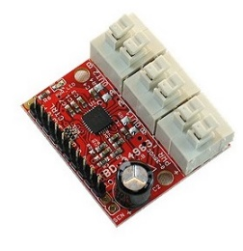 | « Module de puissance A4983 » pour la commande d’un moteur pas-à-pas bipolaire (ou deux moteurs CC)  https://www.lextronic.fr/drivers-moteurs-pas-a-pas/30120-module-de-puissance-a4983.html
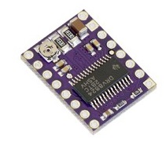 | Module « Driver pour moteur pas-à-pas » permet de piloter un moteur pas-à-pas bipolaire  https://www.lextronic.fr/drivers-moteurs-pas-a-pas/28792-module-driver-pour-moteur-pas-a-pas.html
Plus d’équipements sur https://www.lextronic.fr/8303-commande-et-controleurs

CONVERTIR
MODULE GROVE (SERVOMOTEUR et MOTEUR)
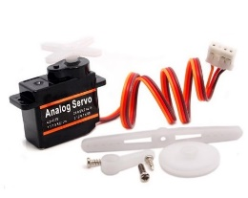 | « Servomoteur Grove » avec un couple de 1,5 kg.cm et une vitesse de 0,12s/60°  https://www.lextronic.fr/moteurs-servomoteurs/20858-servomoteur-grove.html  http://wiki.seeedstudio.com/Grove-Servo/
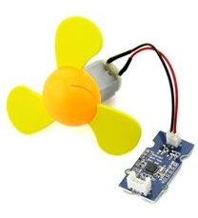 | Kit « Moteur CC + interface » avec une hélice en caoutchouc  https://www.lextronic.fr/moteurs-servomoteurs/30479-moteur-cc-interface.html  http://wiki.seeedstudio.com/Grove-Mini_Fan/
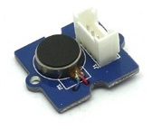 | Module « Grove – Moteur vibreur » est prévu pour vibrer légèrement (équivaut au vibreur d’un smartphone)  https://www.lextronic.fr/moteurs-servomoteurs/28972-module-grove-moteur-vibreur.html  http://wiki.seeedstudio.com/Grove-Vibration_Motor/

Plus d’équipements sur https://www.lextronic.fr/3278-moteurs-servomoteurs

DIVERS MOTEURS – POMPES - ELECTROVANNES
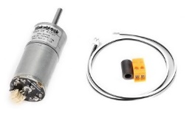 | « Motoréducteur 9V Makeblock DC25 » existe avec différents rapports de réduction, intègre directement le composant qui permet de transmettre  https://www.lextronic.fr/motoreducteurs/15637-moteur-reducteur-9v-dc25-185-rpm.html
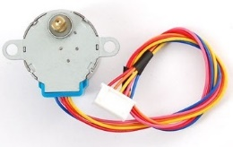 | « Moteur pas-à-pas unipolaire » de 32 pas avec un rapport de réduction de 1/16 alimenté en 12V  https://www.lextronic.fr/moteurs-pas-a-pas/26797-moteur-pas-a-pas-miniature-unipolaire.html
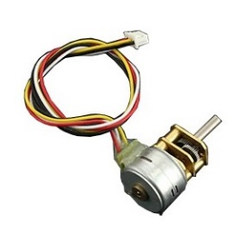 | « Moteur pas-à-pas bipolaire » avec un rapport de réduction de 1/100 alimenté en 12V  https://www.lextronic.fr/moteurs-pas-a-pas/12188-micro-moteur-pas-a-pas-bipolaire.html
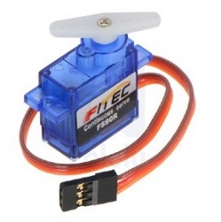 | « Mini servomoteur à rotation continue » avec un couple maximum de 1,5kg.cm alimenté en 6V  https://www.lextronic.fr/servomoteurs/30785-mini-servomoteur-a-rotation-continue.html
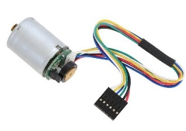 | « Moteur CC avec encodeur 2280 » avec un couple de 0,07kg.cm alimenté en 6V  https://www.lextronic.fr/moteurs-avec-encodeur/30062-moteur-cc-avec-encodeur-2280.html  https://www.pololu.com/product/2280
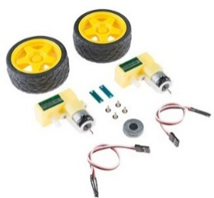 | Ensemble « Hobby Motor & Encoder» avec deux motoréducteurs + roues + disques magnétiques + capteurs à effet hall  https://www.lextronic.fr/moteurs-avec-encodeur/22176-ensemble-hobby-motor-encoder.html
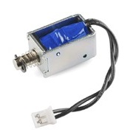 | « Petit électroaimant 5V » avec ressort de rappel fonctionnant sous 5V  https://www.lextronic.fr/actionneurs-electriques/17635-petit-electro-aimant-5-v.html
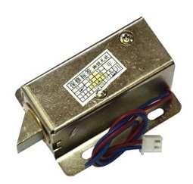 | « Système de verrouillage électromagnétique » avec ressort et position verrouillée  https://www.lextronic.fr/actionneurs-electriques/18768-systeme-de-verrouillage-electromagnetique.html
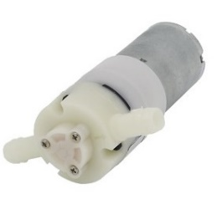 | « Pompe miniature pour eau » alimentée en 12 V  https://www.lextronic.fr/pompes-air-eau/11296-mini-pompe-a-eau-1-1-l-min.html
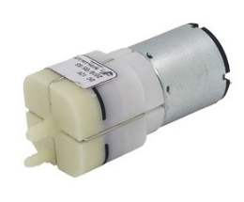 | « Pompe miniature pour air » alimenté en 12V  https://www.lextronic.fr/pompes-air-eau/39153-pompe-miniature-pour-air-pump2.html
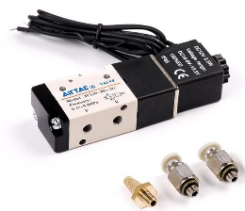 | « Electrovanne (3 -2 voies) » alimenté en 12V  https://www.lextronic.fr/accessoires-pneumatiques/18070-electrovanne-3-2-voies-12v.html
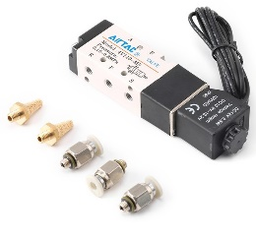 | « Electrovanne (5 -2 voies)» alimenté en 12V  https://www.lextronic.fr/accessoires-pneumatiques/18069-electrovanne-5-2-voies-12v.html
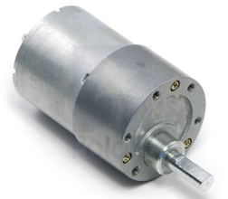
« Motoréducteur pololu DC37» alimenté en 12V
https://www.lextronic.fr/motoreducteurs/30026-moteur-reducteur-1102.html

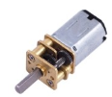
« Motoréducteur miniature pololu HP 1093» alimenté entre 3 et 9V
https://www.lextronic.fr/motoreducteurs-miniatures/30093-moteur-reducteur-miniature-hp-1093.html

Plus d’équipements sur https://www.lextronic.fr/8302-moteurs-et-actionneurs

TRANSMETTRE
VERINS PNEUMATIQUES
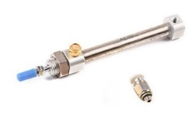 | « Mini vérin pneumatique MSI8X20UFA » à simple action (pousser) avec course de 20mm  https://www.lextronic.fr/accessoires-pneumatiques/19349-mini-verin-pneumatique-msi8x20ufa.html
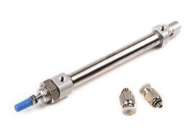 | « Mini vérin pneumatique MI10X60CA » à double action (pousser/retenir) avec course de 60mm  https://www.lextronic.fr/accessoires-pneumatiques/19350-mini-verin-pneumatique-mi10x60ca.html

Plus d’équipements sur https://www.lextronic.fr/3870-accessoires-pneumatiques

AUTRES SYSTEMES DE TRANSMISSION
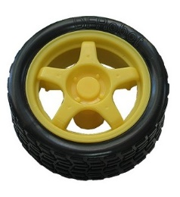 | « Roue miniature 65mm » avec largeur 25mm adapté au motoréducteur « MG-6-120 »  https://www.lextronic.fr/roues-et-chenilles/29854-roue-65-mm.html
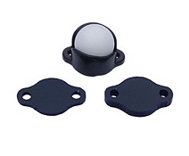 | « Roue libre avec bille plastique » également appelée Ball Caster  https://www.lextronic.fr/roues-libres-roulettes/15379-ball-caster-avec-bille-plastique-3-8.html
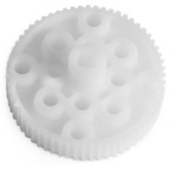 | « Jeu de roues crantées 62 dents » avec diamètre de 39,6mm compatibles avec les courroies crantées MXL et les chenilles à gomme Makeblock  https://www.lextronic.fr/courroies-et-poulies/19376-jeu-de-4-pignons-plastiques-62-dents.html
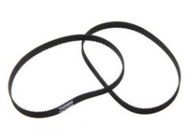 | « Courroies de distribution 98MXL » avec 123 dents compatibles avec les roues ci-dessus  https://www.lextronic.fr/courroies-et-poulies/30719-courroies-de-distribution-98mxl-123-t.html
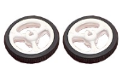
 | « Paire de roue pour moteur Pololu » diamètre de 32 mm
 | https://www.lextronic.fr/roues-et-chenilles/2534-paire-de-roue-diametre-32-mm.html
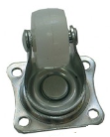
« Roulette miniature » pour robot
https://www.lextronic.fr/roues-libres-roulettes/29857-roulette-pour-base-robotique.html

Plus d’équipements sur https://www.lextronic.fr/8301-pieces-mecaniques

